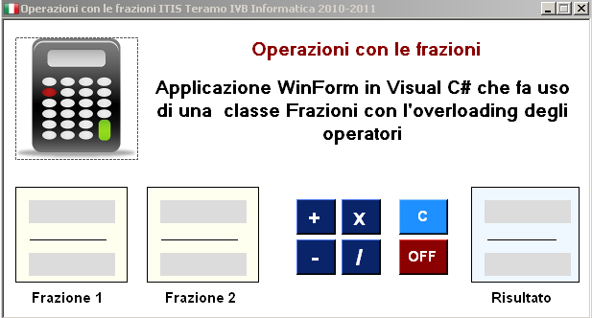using System;
using System.Collections.Generic;
using System.ComponentModel;
using System.Data;
using System.Drawing;
using System.Linq;
using System.Text;
using System.Windows.Forms;

namespace OperazioniConFrazioni
{
public partial class Form1 : Form
{
public Form1()
{
InitializeComponent();
}
List<TextBox> boxes;
int num1,num2,den1, den2;

private void Form1_Load(object sender, EventArgs e)
{
boxes = new List<TextBox>() { tNum1, tNum2, tNum3, tDen1, tDen2, tDen3 };
}

private void tNum1_KeyPress(object sender, KeyPressEventArgs e)
{
TextBox t = (TextBox)sender;
if (e.KeyChar == '-' && t.Text.Length == 0) return;
if (char.IsDigit(e.KeyChar) || e.KeyChar==8) return;
e.KeyChar = (char)0;
}
private void Operazione(object sender, EventArgs e)
{
Button B = (Button)sender;
if (B.Name == "bOff") this.Close();
if (B.Name == "bReset")
{
foreach (TextBox t in boxes)
{
t.Clear();
}

lRisultato.Text = "Risultato";
boxes[0].Focus();
return;
}
if (!Controlla())
{
tNum1.Focus();
return;
}
Frazioni fraz1 = new Frazioni(num1, den1);
Frazioni fraz2 = new Frazioni(num2, den2);
if (B.Name == "bSomma")
{
Frazioni somma = fraz1 + fraz2;
tNum3.Text = somma.GetNumeratore();
tDen3.Text = somma.GetDenominatore();
lRisultato.Text = "Somma";
return;
}

if (B.Name == "bDifferenza")
{
Frazioni differenza = fraz1 - fraz2;
tNum3.Text = differenza.GetNumeratore();
tDen3.Text = differenza.GetDenominatore();
lRisultato.Text = "Differenza";
return;
}
if (B.Name == "bProdotto")
{
Frazioni prodotto = fraz1 * fraz2;
tNum3.Text = prodotto.GetNumeratore();
tDen3.Text = prodotto.GetDenominatore();
lRisultato.Text = "Prodotto";
return;
}
if (B.Name == "bRapporto")
{
Frazioni rapporto = fraz1 / fraz2;
tNum3.Text = rapporto.GetNumeratore();
tDen3.Text = rapporto.GetDenominatore();
lRisultato.Text = "Rapporto";
}
}

private bool Controlla()
{
if (tNum1.Text == "" || tNum2.Text == "")
{
MessageBox.Show("Numeri non inseriti", this.Text);
return false;
}
if (tDen1.Text == "") tDen1.Text = "1";
if (tDen2.Text == "") tDen2.Text = "1";
den1 = Convert.ToInt32(tDen1.Text);
den2 = Convert.ToInt32(tDen2.Text);
if (den1 * den2 == 0)
{
MessageBox.Show("il denominatore non può essere uguale a 0", this.Text);
return false;
}
num1 = Convert.ToInt32(tNum1.Text);
num2 = Convert.ToInt32(tNum2.Text);
return true;
}

}
}
using System;
using System.Collections.Generic;
using System.Linq;
using System.Text;

namespace OperazioniConFrazioni
{
class Frazioni
{
int Numeratore=0, Denominatore=1;
public Frazioni() // se istanzio la classe senza parametri numeratore=0 e denominatore=1
{}
public Frazioni(int par_numeratore, int par_denominatore)
{
Numeratore = par_numeratore;
Denominatore = par_denominatore;
semplifica();
}
static public Frazioni operator +(Frazioni F1, Frazioni F2)
{
int DenomSomma = F1.Denominatore * F2.Denominatore;
int NumSomma = (DenomSomma / F1.Denominatore) * F1.Numeratore + (DenomSomma / F2.Denominatore) * F2.Numeratore;
return new Frazioni(NumSomma, DenomSomma);
}
static public Frazioni operator -(Frazioni F1, Frazioni F2)
{
int DenomSomma = F1.Denominatore * F2.Denominatore;
int NumSomma = (DenomSomma / F1.Denominatore) * F1.Numeratore - (DenomSomma / F2.Denominatore) * F2.Numeratore;
return new Frazioni(NumSomma, DenomSomma);
}
static public Frazioni operator *(Frazioni F1, Frazioni F2)
{
int DenomProdotto = F1.Denominatore * F2.Denominatore;
int NumProdotto = F1.Numeratore*F2.Numeratore;
return new Frazioni(NumProdotto, DenomProdotto);
}
static public Frazioni operator /(Frazioni F1, Frazioni F2)
{
int DenomProdotto = F1.Denominatore * F2.Numeratore;
int NumProdotto = F1.Numeratore * F2.Denominatore;
return new Frazioni(NumProdotto, DenomProdotto);
}
public string GetNumeratore()
{
return Numeratore.ToString();
}
public string GetDenominatore()
{
if (Denominatore == 1 || Numeratore==0)
{
return "";
}
else
{ return Denominatore.ToString();
}
}

void semplifica()
{
int maxDivisore;
if (Numeratore > Denominatore)
{
maxDivisore = maxcomdiv(Numeratore, Denominatore);
}
else
{
maxDivisore = maxcomdiv(Denominatore, Numeratore);
}
Numeratore /= maxDivisore;
Denominatore /= maxDivisore;
}
int maxcomdiv(int max, int min)
{
//Massimo Comune Divisore: presi 2 numeri a e b, (a>b) rappresenta il valore massimo per cui
// entrambi i numeri sono esattamente divisibili
//ciclo brutale da 1 al più piccolo dei due parametri
//int value=1;
//for (int i = 1; i <= (n1 < n2 ? n1 : n2); i++)
//{
// if (n1 % i == 0 && n2 % i == 0) value = i;
//}
//return value;
int resto;
if (min == 0) return max;
do
{
resto = max % min;
max = min;
min = resto;
} while (resto != 0);

return max;
}
}
}

